В Татарстане разработали препарат для борьбы с нашествием гусениц-шелкопрядов
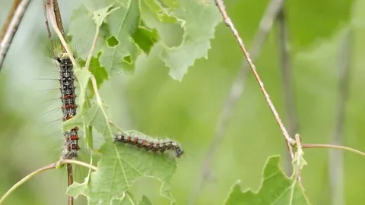
К следующему году в Татарстане планируют «победить» гусениц-шелкопрядов, с нашествием которых республика столкнулась в этом сезоне. Уже порядка 53 тыс. гектаров леса специалисты обработали от вредителей наземным и авиационным способом. Для этого применяется специально разработанный биологический препарат, рассказал в прямом эфире министр лесного хозяйства Республики Татарстан Равиль Кузюров.

«Данный препарат относится к третьему, четвертому классам опасности, то есть он малоопасен для человека, пчел и для насаждений. Вообще, фенология непарного шелкопряда такая, как и у других вредителей подобного рода, то есть гусеницы превращаются в куколки, из которых вылупляются бабочки. Эти бабочки откладывают яйцекладки. Сейчас мы на последней стадии обработки бабочек, которые отложили яйцекладки, из которых в следующем году появятся новые гусеницы», — рассказал министр.

Сейчас специалисты лесной отрасли приступили к нефтеванию яйцекладок непарного шелкопряда. Этот метод предполагает уничтожение кладок яиц путем нанесения кистью нефтепродуктов — отработанного машинного масла и керосина. По словам Кузюрова, данная мера позволит снизить популяцию вредителя.

«Хочу добавить, что если зима 2023-2024 годов будет холодной, будут стоять сильные морозы, яйцекладки вредителей леса замерзнут, и из них не будут вылупляться гусеницы. В целом, основными причинами возникновения очагов вредителей леса являются миграция бабочек с территории соседних регионов, теплая зима, влажная погода в весенний период, а также уменьшение численности энтомофагов, – пояснил глава Минлесхоза. – В первую очередь для появления и распространения очагов вредителей леса на большие площади первичны погодно-климатические условия. Обычно это жаркое засушливое лето и мягкая зима».

Напомним, в этом году вспышка численности непарного шелкопряда в Татарстане оказалась самой массовой за 20 лет. Это один из наиболее опасных вредителей для лиственных пород деревьев, способный пожирать любые из них, в том числе листья дуба, липы, березы.

